Спортивный досуг
для детей 2-й младшей группы
«Будь здоровым и сильным – ты живёшь в России!»

Цель: - вызывать у детей положительные эмоции от
спортивного развлечения;
- воспитывать дружеские отношения между детьми;
- развивать физические качества: ловкость,
быстроту;
- упражнять в беге, прыжках, ходьбе.

Ведущий: Ребята, скажите-ка мне, пожалуйста, куда мы с вами сейчас пришли? (ответы детей)
Правильно, в спортивный зал. Мы пришли сюда, чтобы узнать, какие вы сильные, ловкие и смелые. Но сначала мы с вами вспомним, о чём мы с вами разговаривали всю неделю…(стук в дверь).
Ой, кто это к нам стучится? (в зал входит зайчик).
Зайчик: Здравствуйте ребятишки девчонки и мальчишки! Наконец-то я попал в ваш детский сад. Жил, жил я у себя в лесу, вон, какой большой вырос, и совсем, совсем ничего не знаю. Вот и решил пойти в детские сады и поспрашивать у детей, как называется наша страна, в которой живёте вы и я. Вы сможете мне рассказать? (ответы детей).

Ой, какие вы молодцы, всё знаете! Тогда вы, наверное, знаете, кто у нас в стране самый главный? (ответы детей).
Вот здорово, как много я уже узнал! Скоро буду самый умный во всём лесу! Забегал я уже в другой детский сад и узнал, что наша страна очень большая и сильная. И народ, который в ней живёт смелый и ловкий, это так? (ответы детей).
А вы не подскажете мне, как называется наша национальность? (ответы детей).
Ведущий: Зайчик, а хочешь, тебе ребята покажут, какие крепкие у них мышцы рук?
Зайчик: Конечно!
Игра: «Подтянись на скамейке» (подтянуться на животе по скамейке). 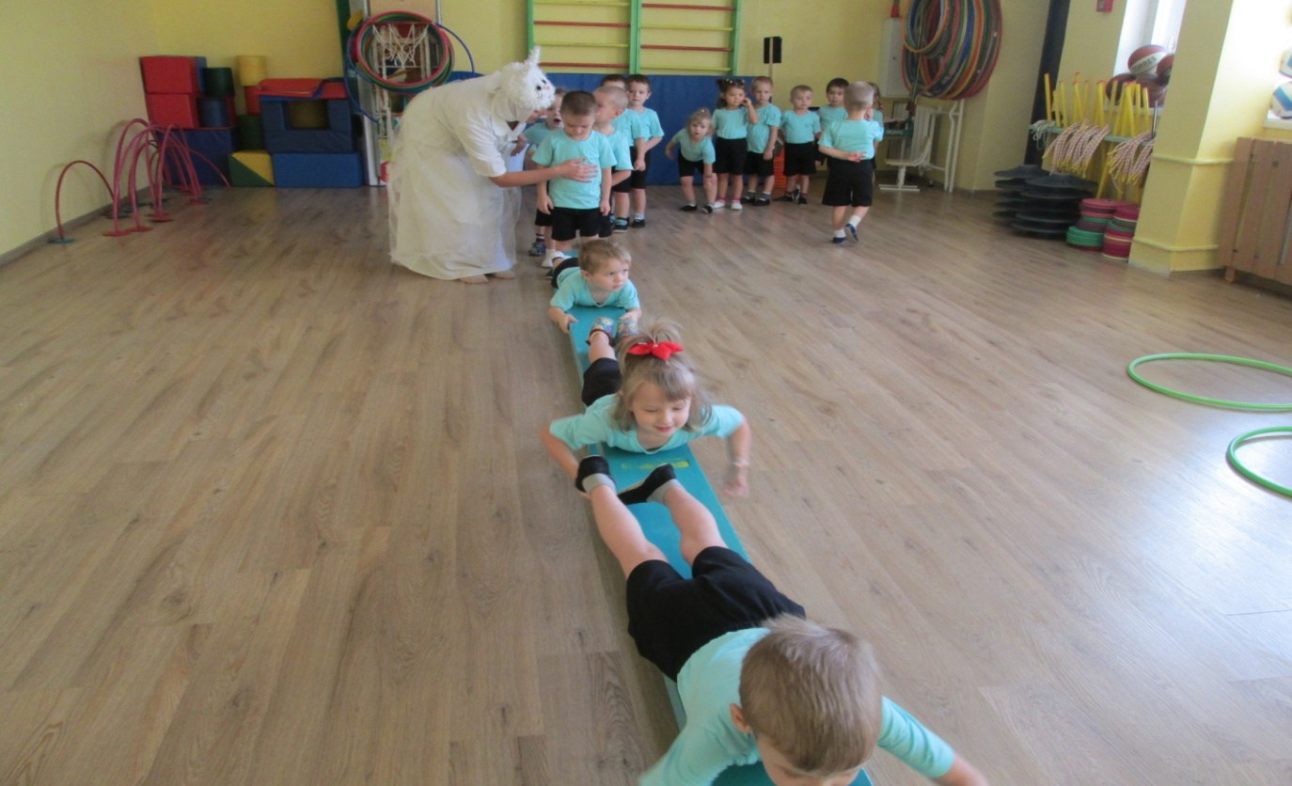
Зайчик: Ух, как у вас здорово получается! А можно мне попробовать?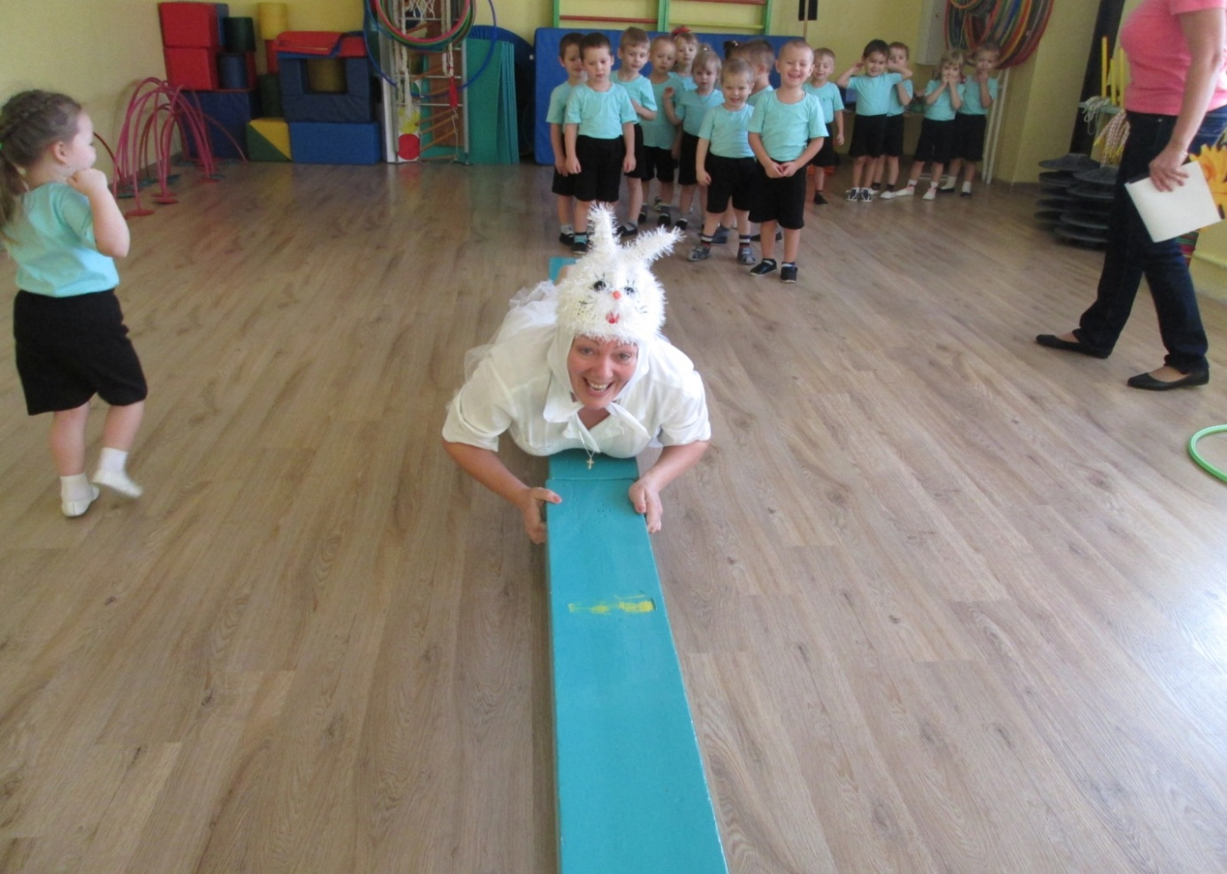
...

Слабоваты у меня ещё руки, надо тренироваться!
А у меня есть ещё один вопрос: из каких цветов состоит Российский флаг? (ответы детей). Молодцы! На все мои вопросы ответили!
Ведущий: Зайчик, мы хотим поиграть в одну очень интересную игру, а называется она: «Самый, ловкий».

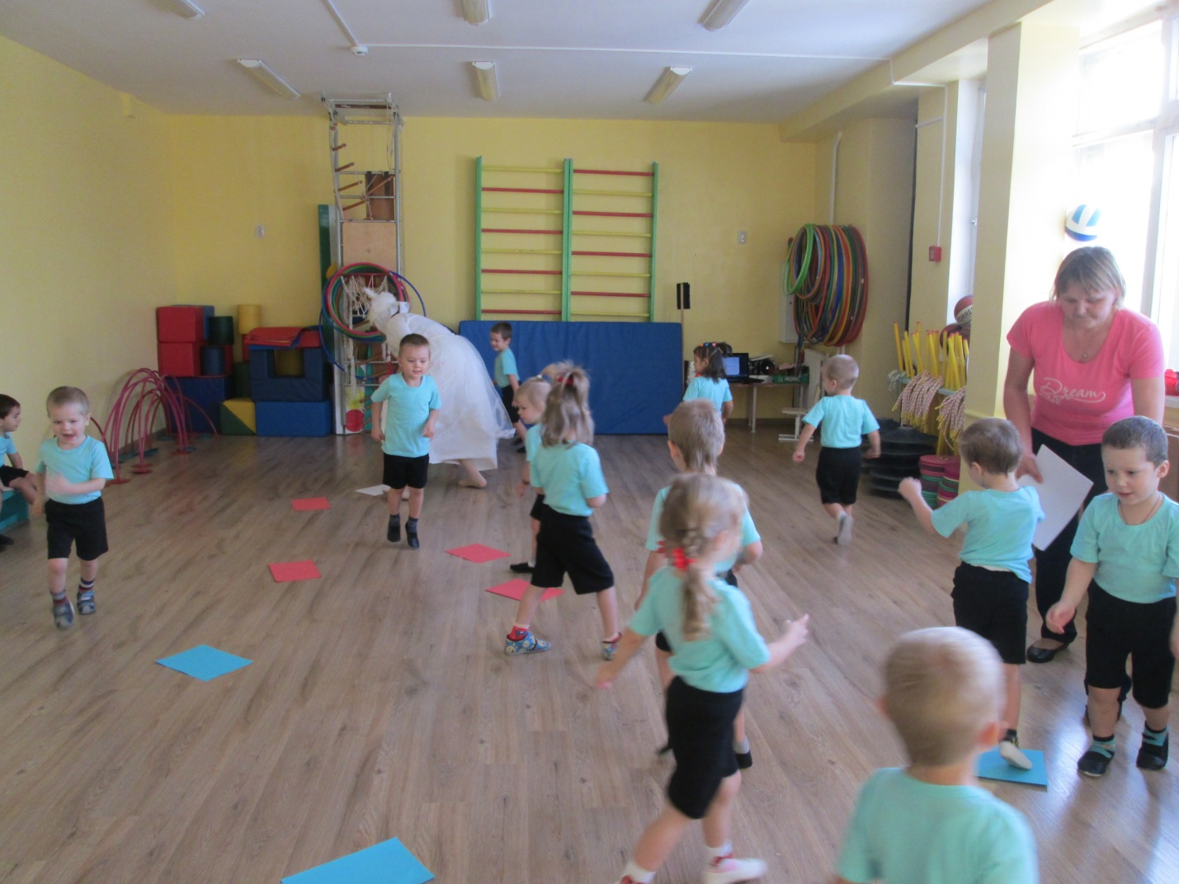

У нас есть прямоугольники трёх цветов: белый, синий и красный, прямо, как у Российского флага. Под музыку, мы будем забегать в домики любого цвета, а кому домик не достанется, тот будет садиться на скамейку.
Зайчик: Ура, ура! Вы и очень внимательные!

Ведущий: Ребята, ещё я знаю одну игру для сильных:
Игра-забава: «Перетяни канат».
Игра-забава: «Пер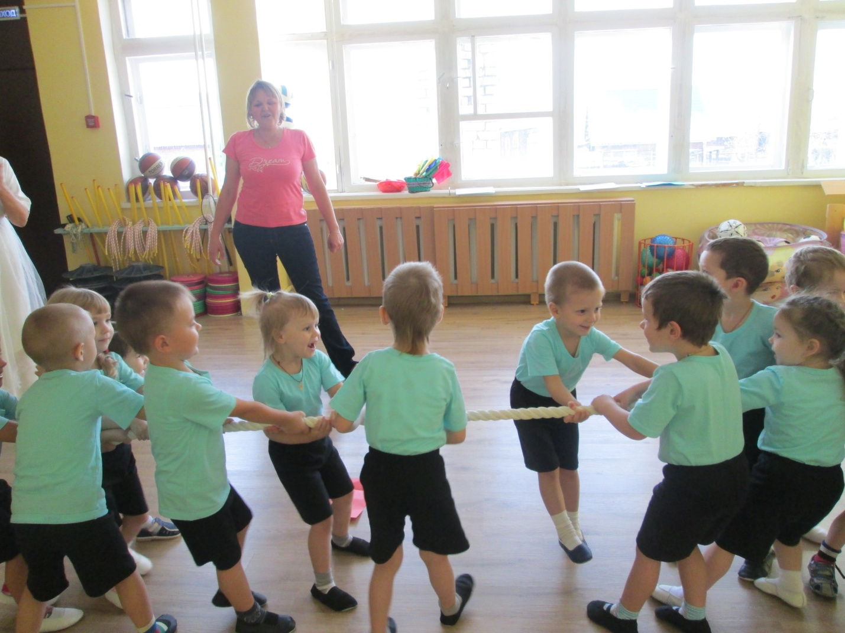
Ну, что Зайчик убедился, что в нашей стране живут самые сильные, смелые, и ловкие люди!
Зайчик: А я вот знаю, что в России есть ещё и красивая музыка и танцы! Ребята, а давайте станцуем с вами под такую музыку? (звучит музыка в исполнении русских народных инструментов).
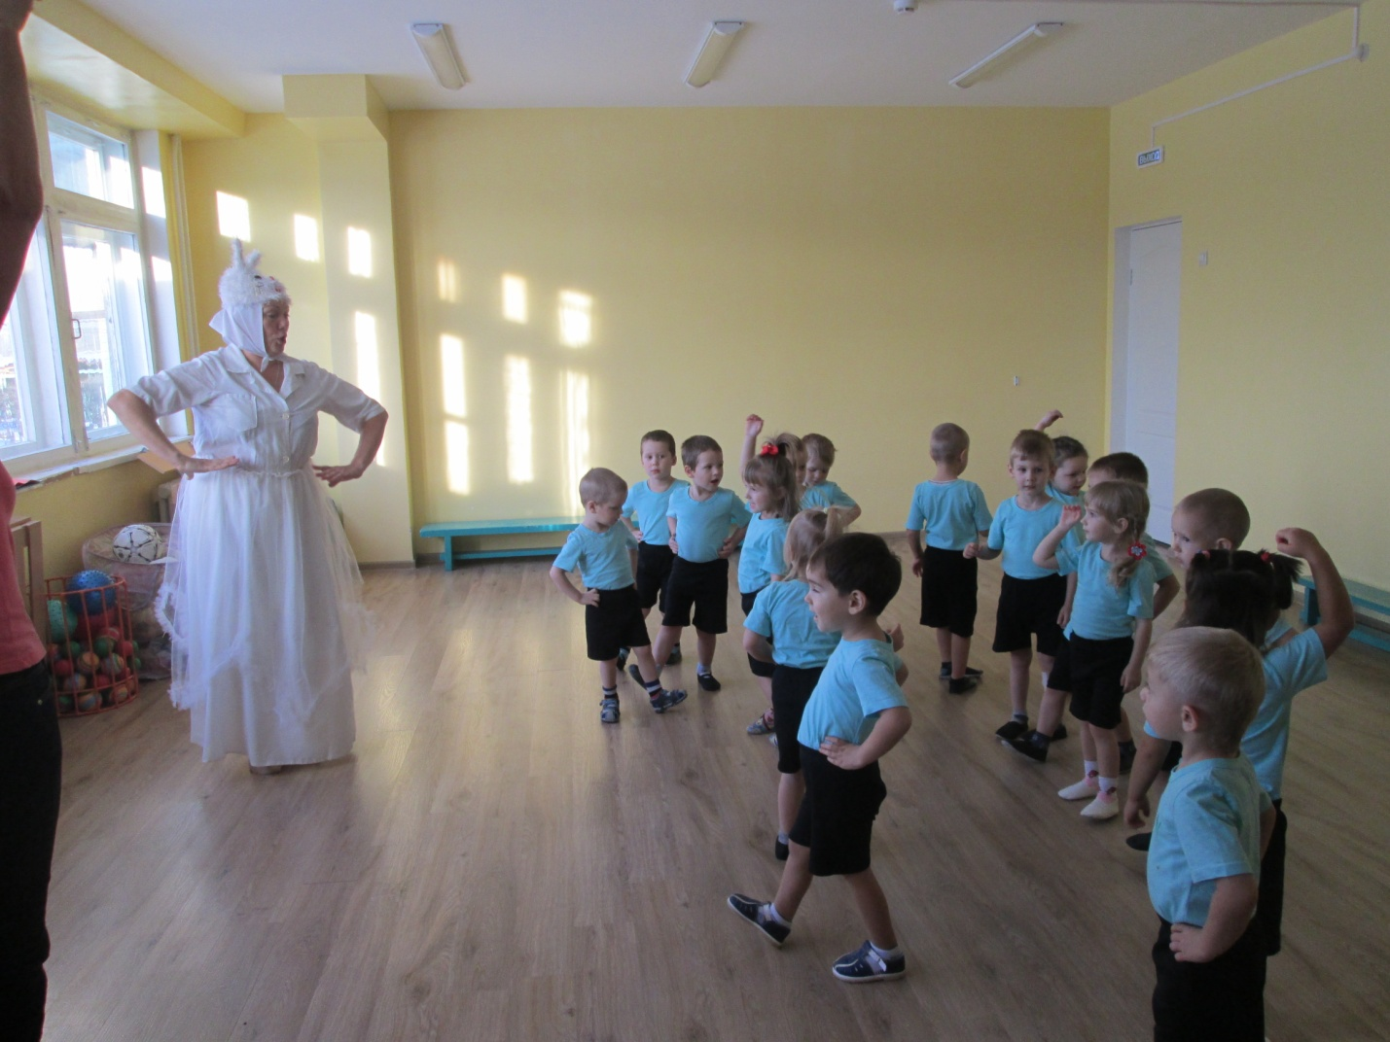
Зайчик: Очень уж мне у вас, ребята понравилось, но мне пора в лес!

